
工控软件基础 课程实验报告

项目名称：实验一 初识GitHub
实验时间：第10周，星期五 第5节
专业班级：自动化2305
实验人姓名：卢嘉睿
实验人学号：202213050

光机电一体化河北省实验教学示范中心

2026-5-8
指导老师：杨乐
实验一
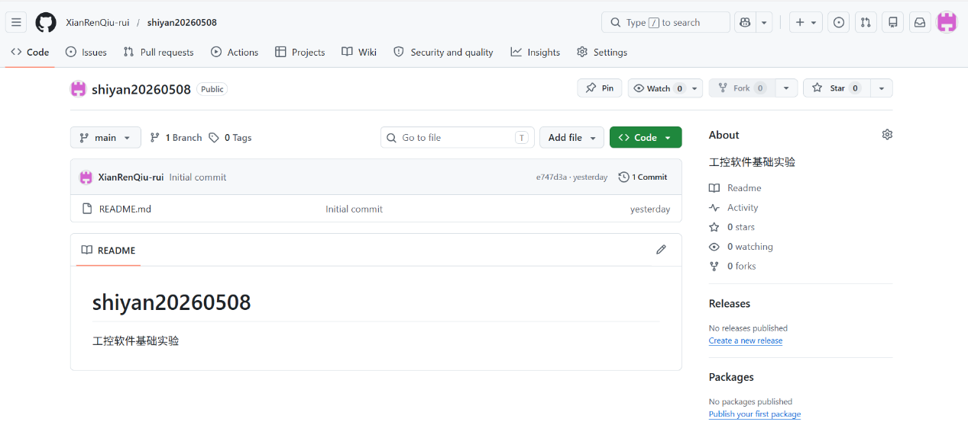
仓库创建完毕
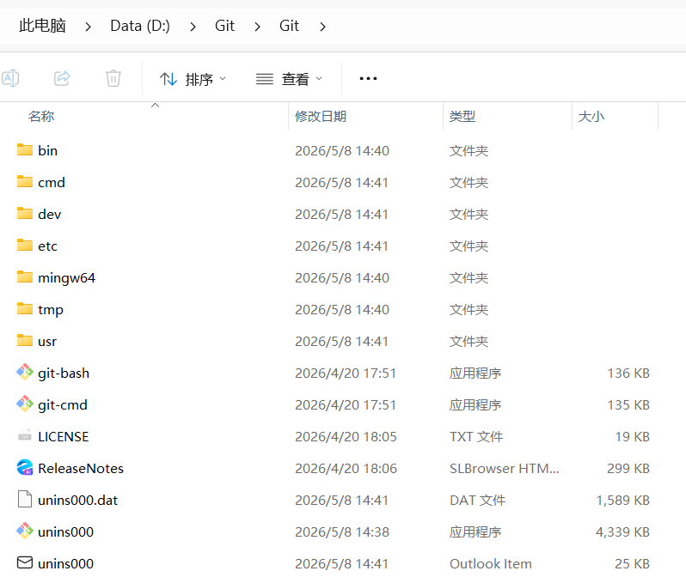
Git安装完毕
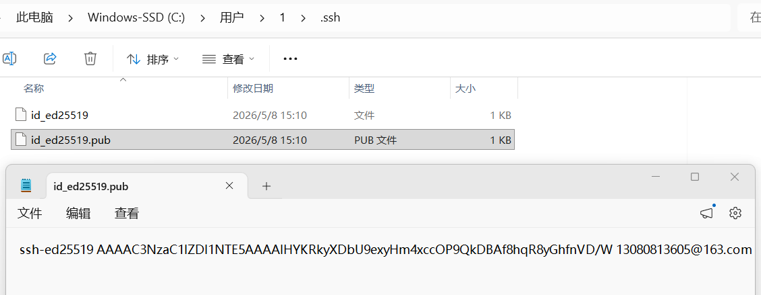
密钥创建完毕
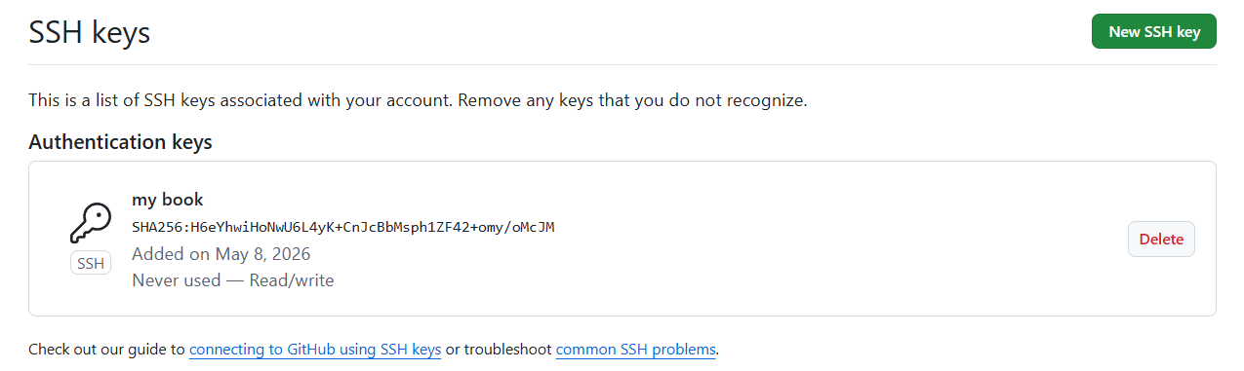
公钥已添加至GitHub官网
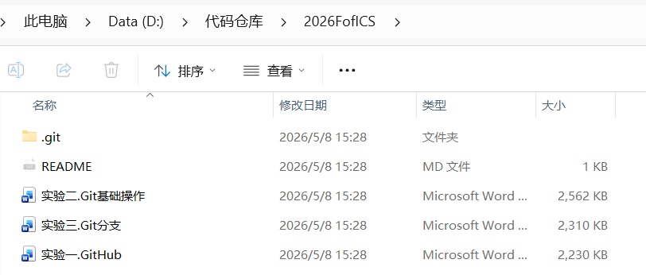
这是从GitHub上克隆老师的仓库到自己的电脑（本地）

